

1. Semester Datamatiker

Delfinen

Durmus Arkin: Durmusa

Ferhat Baran: Ferh0162

Mikail Karaca: MikailKaraca

GitHub Link:

<https://github.com/ferh0162/DelfinProjekt.git>

27-05-2022

Indholdsfortegnelse

Team Canvas Model 2

Risikoanalyse 2

Interessent analyse 4

User Stories 5

**User Story 1** 5

**User Story 2** 5

**User Story 3** 6

**User story 4** 6

**User story 5** 7

**User Story 6** 7

**User Story 7** 8

Aktivitetsdiagrammer 9

Aktivitetsdiagram 1 9

Aktivitetsdiagram 2 9

Aktivitetsdiagram 3 10

Aktivitetsdiagram 4 11

Aktivitetsdiagram 5 11

Aktivitetsdiagram 6 12

Aktivitetsdiagram 7 13

Domæne model 14

Klasse diagram 14

Sekvens Diagram 14

# Team Canvas Model

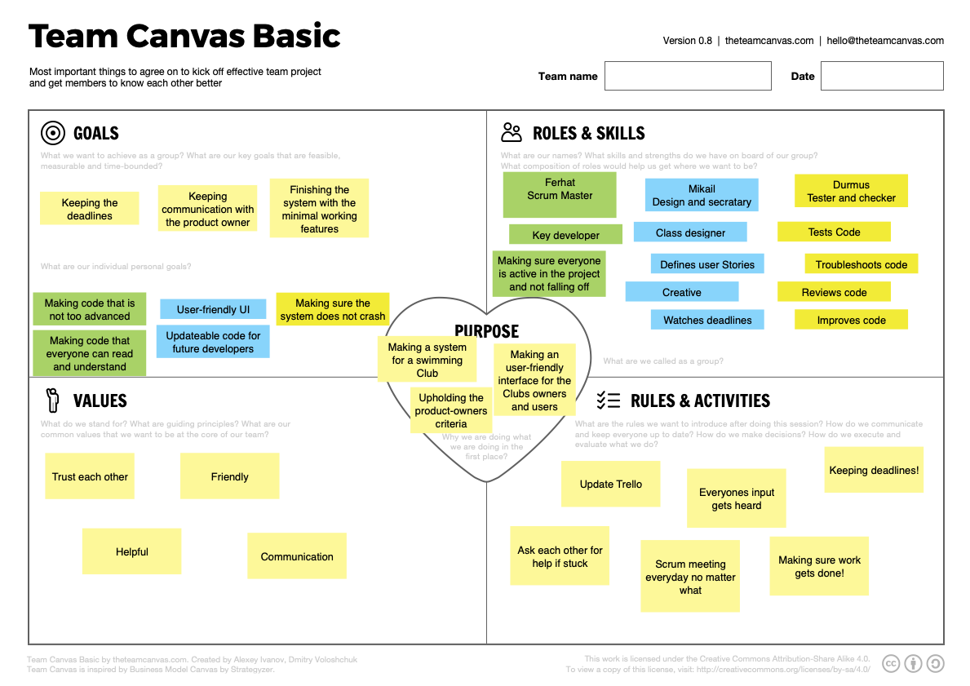

# Risikoanalyse

|  |  |  |  |  |  |  |  |
| --- | --- | --- | --- | --- | --- | --- | --- |
| Projekt | | | | | Udfyldt af  Gruppe x | | Dato  09-05-2022 |
| Hvad kan gå galt? | Konsekvens  (1-5) | Sandsynlighed  (1-5) | Risikotal  (K x S) | Handlinger | | | |
| Forebyggende | | Afbødende | |
| R1: Syg gruppemedlem | 3 | 2 | 6 | Holde hinanden udateret, så vi kan tag over for hinanden | | Få vejledning | |
| R2: Problemer vi ikke kan løse i opgaven | 3 | 3 | 9 | Holde hinanden udateret og kommunikere med hinanden | | Få vejledning eller spørg en fra gruppen, som kan løse problemet | |
| R3: Tidpresset | 3 | 4 | 12 | Være opmærksom på deadlines | | Hjælpe hinanden og hvis nødvendigt, så må man bruge lidt af sin aften/nat få at indhente det der mangler | |
| R4: Dårlig kvalitet af arbejde | 3 | 2 | 9 | Kigge på, hvad hinanden har lavet og snakke om det | | Presse hinanden til at gøre det bedre og fortælle personen hvordan man kunne gøre det anerledes eller få inspiration | |
| R5: Mistet sin bærebar | 5 | 1 | 5 | Have en plan B, som kunne være din brors pc | | Tag på et bibliotek eller andre steder der tilbyder en PC | |
| R6: Uenigheder i gruppen | 3 | 4 | 12 | Alle 3 skal kommunikere med hinanden gennem hele projektet | | Få snakket om tingene og hvis alle 3 i gruppen er uenig, så få vejledning fra skolen eller få et andet synpunkt på det fra en anden gruppe | |
| R7: Ulighed i arbejdes fordeling | 2 | 3 | 6 | Snakke om tingene, når man føler, der noget der er unfair eller kunne gøre anderledes | | Danne sig et overblik over hvad hver enkelte skal lave og måske lave små ændringer på hvilke opgaver man har, så alle føler det er fair og lige | |

# Interessent analyse

|  |  |
| --- | --- |
| **Gidsel -** Lille indflydelse og påvirket  Ville ikke sige at **klubbens formand** er særlig vigtig da det er vi kun ved at han har kontakt til ledelsen af klubben som det eneste. Han bruger ikke programmet  Vigtighed 5/10 | **Ressourceperson -** Stor indflydelse og bliver påvirket  **Konkurrencesvømmerne** er en af de vigtige da det er pga dem og medlemmerne dette system bliver indlagt. Systemet kommer til at samle op på deres data, og kommer til at vise deres vækst igennem deres konkurrencesvømning.  Vigtighed 7/10  **Medlemmer.** Medlemmerne er også dem som bliver indtaget af nogle af de vigtige da det også er pga dem dette system blir indtaget. Da systemet kommer til at vise deres vækst og data igennem deres medlems periode  Vigtighed 6/10  **Klubbens kasserer** - 10/10 vigtighed. Siden det her hun er den som kommer til at bruge vores program det meste når det er hun skal sidde ved kassen og tage imod betalinger med vores program og kontingenter. Bruger programmet  Vigtighed 10/10  **Træneren** er også en 10/10 vigtighed da det er ham som får brugt vores program allermest, da han får set svømmernes udvikling igennem vores program. Han får nemlig også at se vores medlemsoplysninger og svømmeresultater. Bruger programmet  Vigtighed 10/10 |
| **Ekstern interessent -** Lille indflydelse og ikke påvirket | **Grå eminence -** Stor indflydelse og ikke påvirket  **Klubbens ledelse** er ikke særlige vigtige da det kun er dem som siger god til at dette program bliver indtaget. De bruger ikke programmet  Vigtighed 5/10 |

# User Stories

## **User Story 1**

“**Som** klubbens ledelse **vil jeg gerne** styre medlemsoplysninger, kontingent og svømmeresultater fra et administrativt system, **så jeg kan** få et overblik”

Acceptkriterier:

* Test, at man kan vælge mellem at se de forskellige ting hver for sig
* Test, at kontingenter vises når man gerne vil se kontingenter
* Test, at medlemsomplysninger bliver vist, når man gerne vil se medlemsoplysninger
* Test, at svømmeresultaterne kan ses, når man gerne vil se svømmeresultaterne

## **User Story 2**

**“Som** klubben formand, **vil jeg gerne** få oplysninger om de nye medlemmer, **så jeg kan** indmelde dem i klubben”

Acceptkriterier:

* Test om medlemskabet er aktivt eller passivt
* Test om det nye medlem har juniorsvømmer, seniorsvømmer, motionist eller konkurrencesvømmer
* Test om medlemmet er blevet oprettet
* Test at stamoplysninger bliver registreret
* Test at alder bliver registreret

## **User Story 3**

**“Som** klubben kasserer, **vil jeg gerne** tage i mod kontingentbetaling **så jeg kan** danne et overbliv over indtægterne og de givne rabatter”

Acceptkriterier:

* Test at man kan få et overblik over det samlede indbetalt kontingent i alt
* Test om et medlem er aktivt eller passivt
* Test at ungdom svømmere er under 18 år gamle
* Test at ungdomssvømmere betaler 1000 kr. årligt
* Test at Seniorsvømmere som er 18+ år gamle
* Test at Seniorsvømmere betaler 1600 kr. Årligt
* Test at medlemmer som er 60+ år betaler 1200 kr. Årligt
* Test at passive medlemskaber koster 500 kr. Årligt.
* Test at man kan få et overblik over medlemmer der ikke har fået betalt.

## **User story 4**

**“Som** konkurrencesvømmernes træner, **vil jeg gerne** kunne inddele 2 holder efter alder, **så jeg kan** adskille de voksne fra de yngre”

Acceptkriterier:

* Test at det kun er konkurrencesvømmere, der skal bedømmes
* Test at det kun er konkurrencesvømmere, der skal inddeles i 2 hold
* Test at alle under 18 år er på hold 1
* Test at alle over 18 år er på hold 2

## **User story 5**

**“Som** træner, **vil jeg gerne** se hvilke svømmedisciplinger den enkelte svømmer er aktiv i, **så jeg kan** få deres bedste resultat”

Acceptkriterier:

* Test at det kun er konkurrencesvømmere, der skal bedømmes
* Test hvilken svømmedisciplin svømmeren er aktiv i
* Test at der er 4 svømmediscipliner (butterfly, crawl,

## **User Story 6**

**“Som** træner, **vil jeg gerne** kunne registrere enkelte svømmers bedste tid inden for hver aktive svømmedisciplin inkl. Dato, **så jeg kan** sortere den bedste tid inden for hver svømmedisciplin”

Acceptkriterier:

* Test at det kun er konkurrence-medlemmere, der kan registreres
* Test at der kun findes 4 svømmediscipliner (Bryst-Svømning, Crawl, RygCrawl og Butterfly)
* Test at Svømmedisciplin bliver registeret
* Test at Dato bliver registreret
* Test at Tid bliver registreret
* Test at bedste tid bliver gemt i fil

## **User Story 7**

“**Som** træner, **vil jeg gerne** kunne få de 5 bedste svømmere til hver enkelte svømmediscpiling både juniorhold og seniorhold, **så jeg kan få** klubbens top 5 svømmere for både juniorhold og seniorhold”

Acceptkriterier:

* Test at træneren kan se top 5 Crawl svømmere på junior holdet
* Test at træneren kan se top 5 Rygcrawl svømmere på junior holdet
* Test at træneren kan se top 5 Butterfly svømmere på junior holdet
* Test at træneren kan se top 5 Brystsvømning svømmere på junior holdet
* Test at træneren kan se top 5 Crawl svømmere på senior holdet
* Test at træneren kan se top 5 Rygcrawl svømmere på senior holdet
* Test at træneren kan se top 5 Butterfly svømmere på senior holdet
* Test at træneren kan se top 5 Brystsvømning svømmere på senior holdet

* Test at det kun er konkurrence Svømmere der kan have en svømmedisciplin
* Test at programmet kan sortere den bedste svømmedisciplins tid i stigende rækkefølge
* Test at alle svømmedisciplinene kan sorteres hver for sig
* Test at medlemsnummer, svømmedisciplin, tid og dato bliver vist

# 

# Aktivitetsdiagrammer

## Aktivitetsdiagram 1

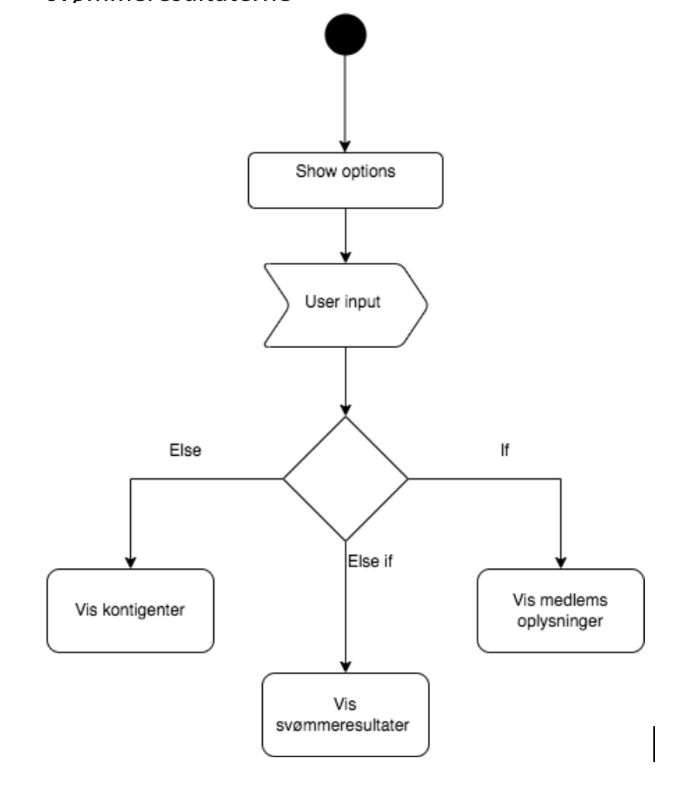

## Aktivitetsdiagram 2

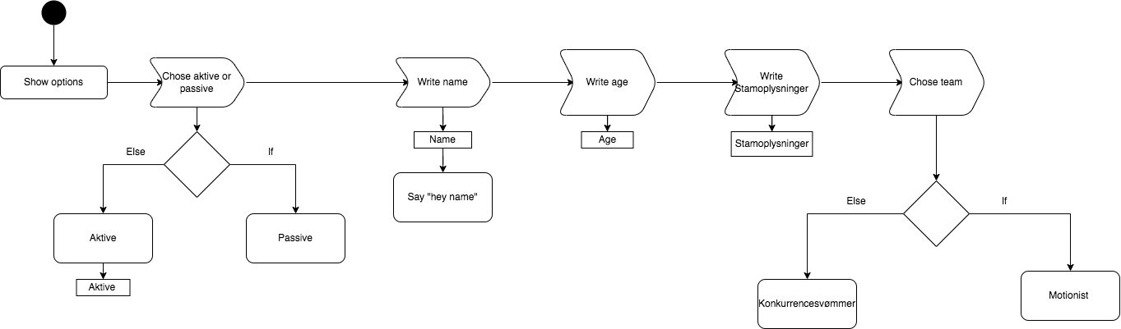

## Aktivitetsdiagram 3

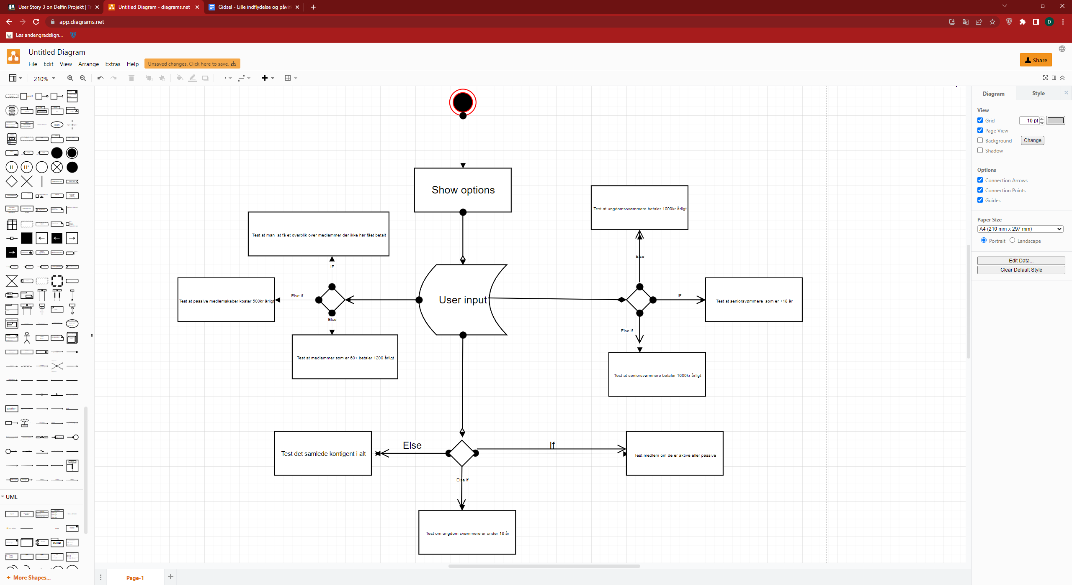

## 

## Aktivitetsdiagram 4

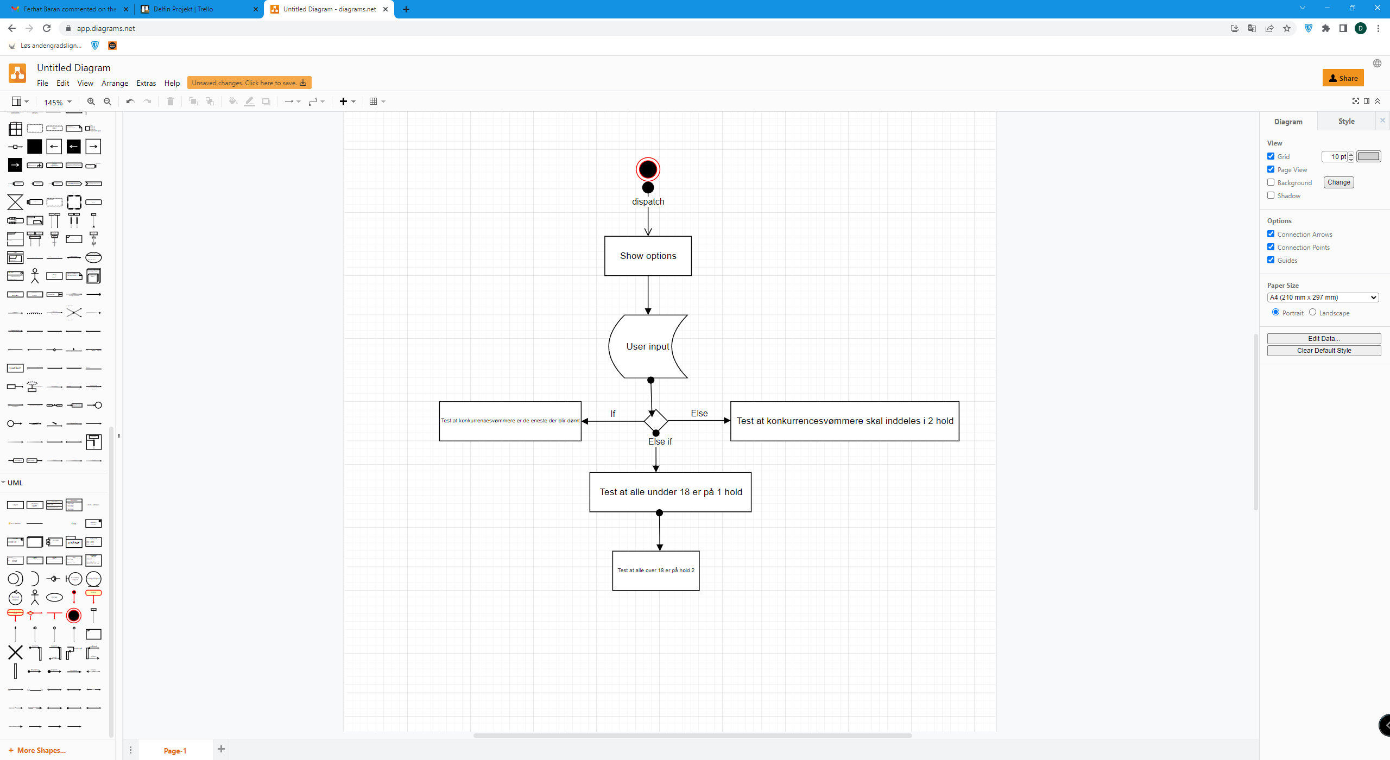

## Aktivitetsdiagram 5

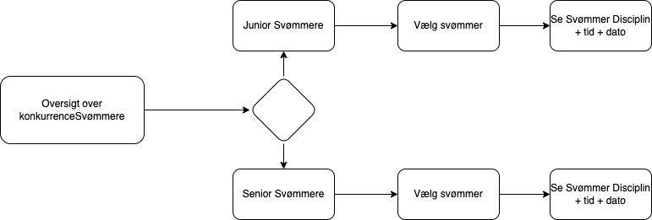

## Aktivitetsdiagram 6

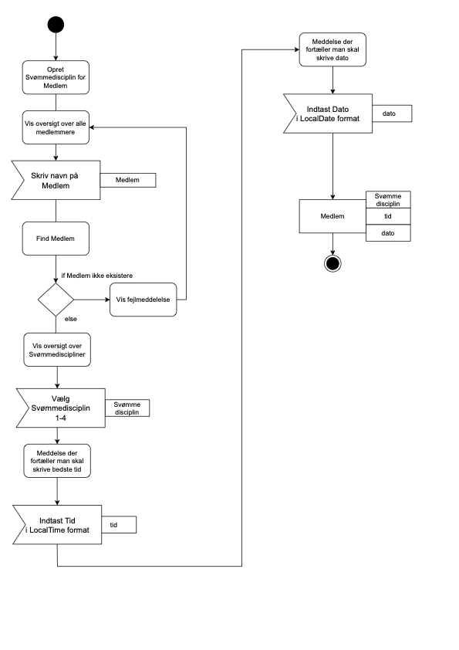

## Aktivitetsdiagram 7

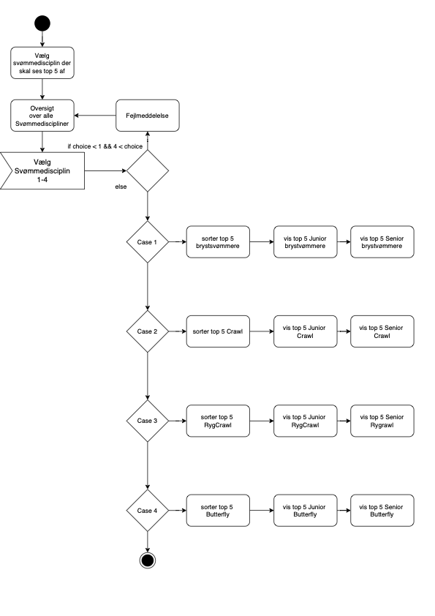

# Domæne model

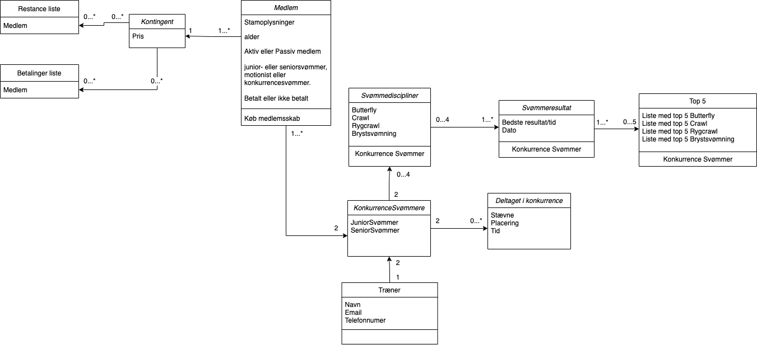

# Klasse diagram



# Sekvens Diagram

